*שלב 2*

***שאילתות***

**פקודות פחות נפוצות**

מכיוון שחלק מהפקודות שהשתמשנו בהן פחות מוכרות, אני אסביר אותן לפני מתן השאילתות:

WITH AS – פקודה הנותנת כ-ALIAS את מה שמופיע אחרי הWITH למה שמופיע אחרי הAS

LISTAGG – פקודה זו לוקחת איברי קבוצה כפי שאתה מציין ומכניס אותם לLIST אחד כשהם מופרדים על ידי מחרוזת כפי הגדרתך

1. בתי המדרש לפי סדר הפוך של אחוז כמה תלמידים לומדים בו, ליחס לקיבולת המקסימלית שלו (בתי המדרש הריקים ביותר)

WITH NumOfStd AS (SELECT BMHID, COUNT(BMHID) AS students FROM Student GROUP BY BMHID ),

BMHNum AS (SELECT NumOfStd.BMHID, NumOfStd.students, BeitMidrashHall.capacity FROM NumOfStd INNER JOIN BeitMidrashHall ON NumOfStd.BMHID = BeitMidrashHall.BMHID)

SELECT BMHNum.BMHID, BMHNum.students/BMHNum.capacity FROM BMHNum ORDER BY BMHNum.students/BMHNum.capacity

1. עבור כל ספר שתלמיד לומד, האם יש אותו בבית המדרש שלו?

WITH StdSTDIES AS (SELECT Student.name, Student.stdID, Student.BMHID , Studies.bookID FROM Student INNER JOIN Studies ON Student.stdID = Studies.stdID),

StdBMH AS (SELECT stdSTDIES.name, stdSTDIES.stdID, stdSTDIES.bookID FROM stdSTDIES INNER JOIN Placed ON stdSTDIES.bookID = Placed.bookID AND stdSTDIES.BMHID = Placed.BMHID)

SELECT StdBMH.name, StdBMH.stdID, StdBMH.bookID, Book.name AS bookName From StdBMH INNER JOIN Book ON StdBMH.bookID = Book.bookID

1. סידור כל מדפי ספריית בית המדרש לפי כמות הספרים בכל מדף

WITH BookByShelf AS (SELECT shelfNum, COUNT(shelfNum) AS books FROM Book GROUP BY shelfNum HAVING COUNT(shelfNum) > 1)

SELECT * FROM BookByShelf ORDER BY BookByShelf.books DESC

1. מהו הגיל הממוצע של התלמידים בכל בית מדרש?

SELECT BeitMidrashHall.bmhID, BeitMidrashHall.name, AVG(MONTHS_BETWEEN(SYSDATE, dateOfBirth) / 12) AS abvAge FROM BeitMidrashHall INNER JOIN Student

ON Student.bmhID = BeitMidrashHall.bmhID

GROUP BY BeitMidrashHall.bmhID, BeitMidrashHall.name

ORDER BY BeitMidrashHall.bmhID

1. עבור כל תלמיד אילו ספרים שהוא לומד הרב שלו מלמד? (לפי שנת ההוצאה)

WITH StdSTDIES AS (SELECT Student.stdid, Student.name AS stdname, Studies.bookid, Student.ravid From Student INNER JOIN Studies ON Student.stdid = Studies.stdid),

StdBook AS (SELECT StdSTDIES.stdID, StdSTDIES.stdName,StdSTDIES.ravID, StdSTDIES.bookID, Book.name AS BookName, Book.pubYear FROM StdSTDIES INNER JOIN Book ON StdSTDIES.bookID = Book.BookID),

RavBook AS ( SELECT Rav.ravID, Rav.ravName, Teaches.bookID FROM Rav INNER JOIN Teaches ON Rav.ravID = Teaches.ravID)

SELECT StdBook.stdName, StdBook.stdID ,RavBook.ravName, StdBook.bookName, StdBook.bookID FROM RavBook, StdBook WHERE StdBook.ravID = RavBook.ravID AND StdBook.bookID = RavBook.bookID

1. קבוצות כל התלמידים שלומדים את אותו הספר, או עם הרב, או לבד.

WITH StdAtRav AS (SELECT stdID, Name ,Rav.ravID FROM Student INNER JOIN Rav ON Student.ravID = Rav.ravID),

StdLearnBook AS

(

SELECT Studies.bookID, Book.Name AS bookName, Studies.stdID, Student.Name As StudentName FROM Studies INNER JOIN Student ON Student.StdID = Studies.StdID INNER JOIN Book ON Studies.BookID = Book.bookID

UNION

SELECT Teaches.bookID, Book.Name AS bookName, stdID, StdAtRav.Name As StudentName FROM StdAtRav INNER JOIN Teaches ON StdAtRav.ravID = Teaches.ravID INNER JOIN Book ON Teaches.bookID = Book.bookID

)

SELECT bookID, bookName, LISTAGG(stdID || ' ' || studentName,',') WITHIN GROUP (ORDER BY stdID) AS studentLearning

FROM StdLearnBook GROUP BY bookID, bookName

1. סכום התלמידים של כל רב לפי שם הרב, שמתנדבים בכל ארגון, לפי שם הארגון

WITH orgCountTbl AS (SELECT ravid, organization, COUNT(organization) AS orgCount FROM Student INNER JOIN Volunteergroup ON Student.Vgid = Volunteergroup.Vgid GROUP BY ravid, organization)

SELECT organization, Rav.ravid, Ravname, orgCount FROM Rav INNER JOIN orgCountTbl

ON Rav.ravid = orgCountTbl.ravid

ORDER BY organization

1. מה הקטגוריה של הספרים הפופולריים ביותר אצל תלמידי כל רב?

WITH StudiesCat AS (SELECT stdID, Book.bookID, category FROM Book INNER JOIN Studies ON Book.bookID = Studies.bookID),

RavCat AS (SELECT ravid, category FROM Student INNER JOIN StudiesCat ON Student.stdID = StudiesCat.stdID),

RavCatCount AS

(

SELECT ravID, category, COUNT(category) AS categoryCount FROM RavCat

GROUP BY ravID, category

)

SELECT RavCatCount.ravID, ravName, category, maxCategory

FROM

(

SELECT ravID, MAX(categoryCount) as maxCategory

FROM RavCatCount

GROUP BY ravID

) RavCatMax

INNER JOIN RavCatCount ON RavCatCount.ravID = RavCatMax.ravID AND categoryCount = maxCategory

INNER JOIN Rav ON Rav.Ravid = RavCatCount.ravID

ORDER BY ravID

***אינדקסים***

1. CREATE INDEX shelfNum_idx

ON Book (shelfnum);

נביט בשאילתה 2:

לפני ה INDEX:

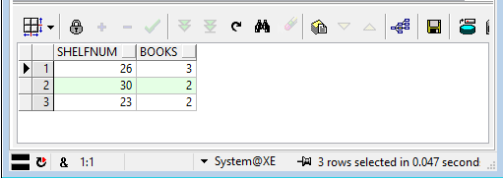

אחרי ה INDEX:

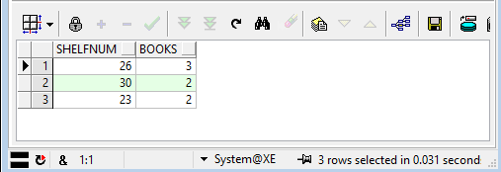

נראה שיפור של 0.016 שניות

1. CREATE INDEX category_idx

ON Book (category);

נביט בשאילתה 0:

לפני ה INDEX:

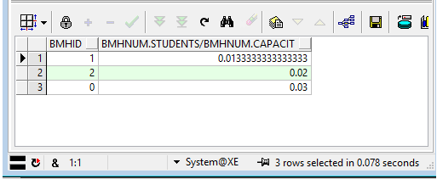

אחרי ה INDEX:

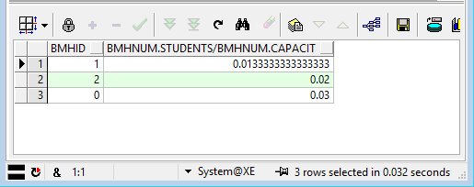

נראה שיפור של 0.046 שניות

1. CREATE INDEX capacity_idx

ON BeitMidrashHall (capacity)

נביט בשאילתה 7:

לפני ה INDEX:

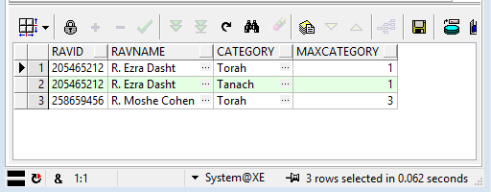

אחרי ה INDEX:

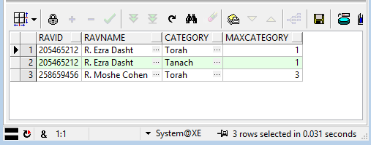

נראה שיפור של 0.031 שניות

***עדכון***

UPDATE Student

SET RAVID = '126785146'

WHERE RAVID = '154126548';

UPDATE Book

SET shelfNum = '001'

WHERE Book.Category = 'Torah'

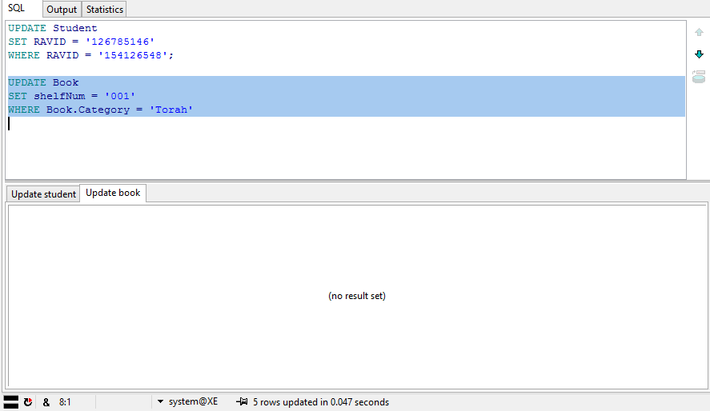

***מחיקה***

DELETE FROM Studies

WHERE (SELECT Studies.bookID

FROM Studies

INNER JOIN Book

ON Book.Bookid = Studies.Bookid

WHERE Book.pubYear < 1920

AND Book.category != 'Torah');

DELETE FROM VolunteerGroup

WHERE NOT EXISTS

(SELECT * FROM Student WHERE VolunteerGroup.vgID = Student.vgID)

***ROLLBACK***

שאילתה 2:

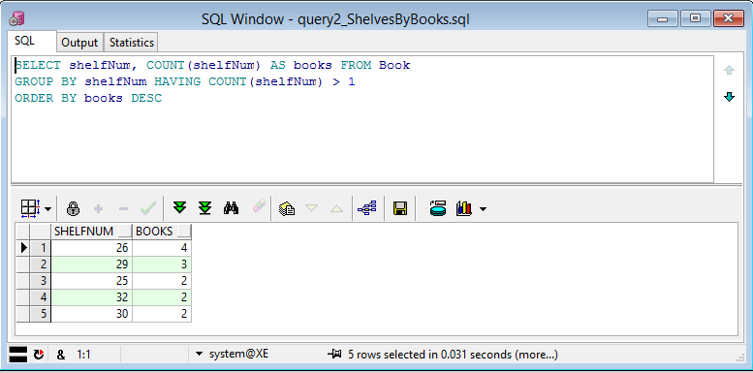

שינויים:

UPDATE Book

SET category = 'Mishna'

WHERE category = 'oxygen'

UPDATE Book

SET publisher = 'Maaliyot'

WHERE publisher = 'Maaliyut'

DELETE FROM Book

WHERE author = 'Barry Cassidy'

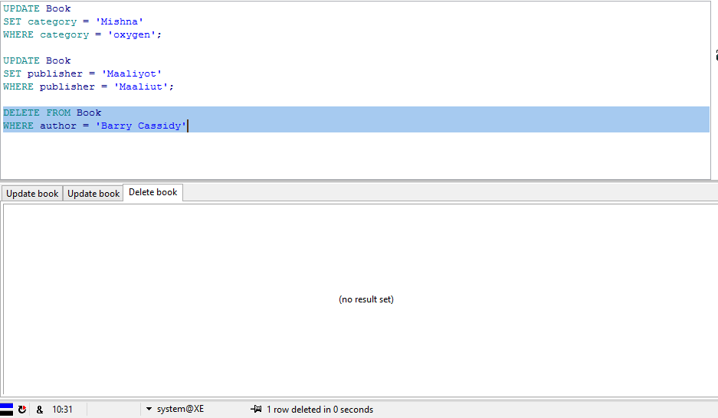

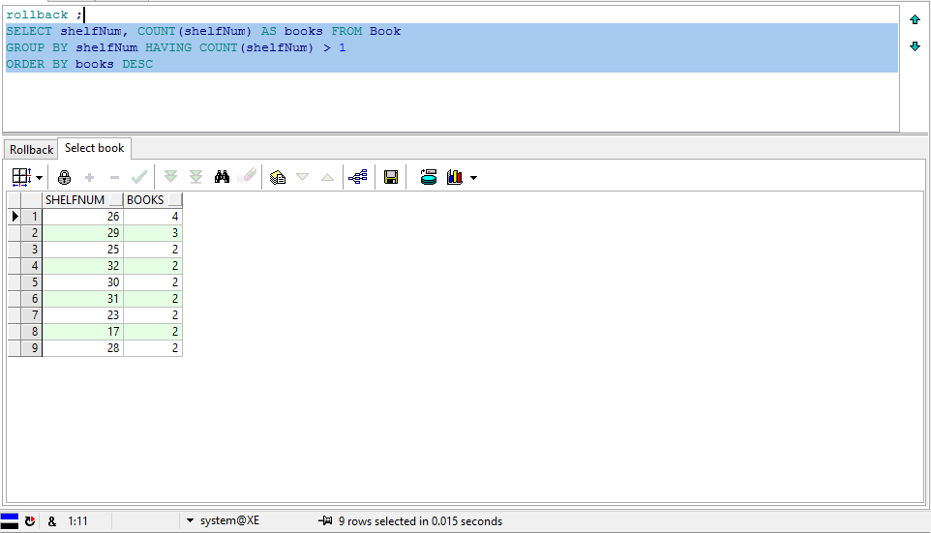

**הסבר:**

**­­**מכיוון שROLLBACK משחזר את בסיס הנתונים לתחילת השינויים או לCOMMIT האחרון בפעם השנייה קיבלנו את אותה התוצאה שקיבלנו בפעם הראשונה למרות ששינינו את בסיס הנתונים.

***COMMIT***

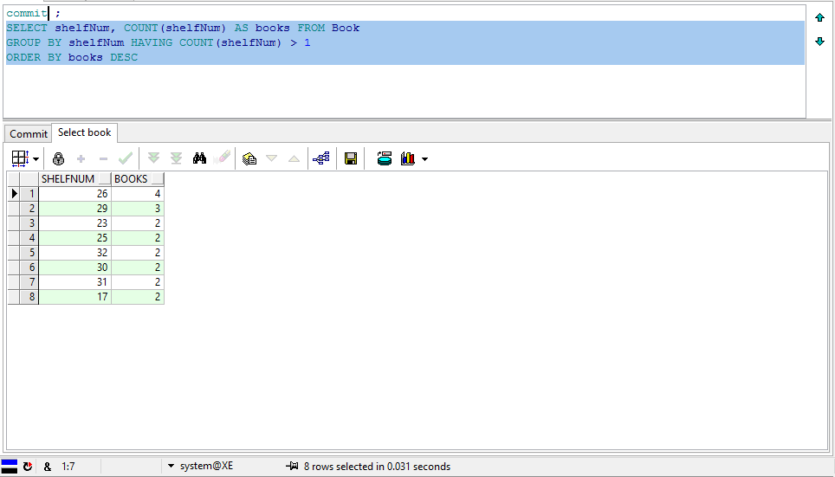

**הסבר:**

מכיוון שהפעם לא ביצענו ROLLBACK בסיס הנתונים לא שוחזר. לא רק זה אלא שאפילו אם נעשה ROLLBACK הוא לא ישוחזר מכיוון שעשינו COMMIT לאחר השינויים.

***Table Alters***

ALTER TABLE BeitMidrashHall

ADD CONSTRAINT chk_bmh_ws_binary CHECK (womenSection = 0 OR womenSection = 1);

ALTER TABLE Rav

RENAME COLUMN ravName TO name;

ALTER TABLE BeitMidrashHall

ADD womenSectionCapacity number(38);

ALTER TABLE BeitMidrashHall

ADD CONSTRAINT womenSectionCapacityCHK

CHECK ((womenSection = 0 AND womenSectionCapacity = 0) OR

((womenSection = 1 AND womenSectionCapacity > 0)));

***Views***